|  |  |  |  |
| --- | --- | --- | --- |
| **Adı:** |  | **…………………. Ortaokulu** |  |
| **Soyadı:** |  | **………………. Eğitim Öğretim Yılı** | Tarih: ……/……/ 20... |
| **Sınıfı:** |  | **DİN KÜLTÜRÜ VE AHLAK BİLGİSİ** | Aldığı Not |
| **No:** |  | **8. Sınıf 2.Dönem 2. Yazılı / Sınav Soruları** |  |

1. • “İçki bütün kötülüklerin anasıdır.” (Hadis-i Şerif)

• “İnsanların mallarını ve haklarını eksiltmeyin. Yeryüzünde bozgunculuk yaparak karışıklık çıkarmayın.” (Şuara suresi, 183. ayet)

• “Sözlerin en hayırlısı Allah’ın kitabı Kur’an-ı Kerim’dir. Yolların en hayırlısı Muhammed’in yoludur. İşlerin en kötüsü sonradan ortaya çıkarılan bid’atlerdir. Bütün bid’atler de dalalettir.” (Hadis-i Şerif)

Yukarıdaki geçen ayet ve hadisler temel haklardan hangisini içermemektedir?

A) Dinin korunması

B) Aklın korunması

C) Malın korunması

D) Neslin korunması

1. Rabia Öğretmen, öğrencilerinden evrensel yasalar (Sünnetullah) ile ilgili örnekler vermelerini istemiştir. Öğrencilerin verdiği örnekler şu şekildedir:

Rüveyda: Balıklar diğer hayvanlardan farklı olarak solungaçları ile solunum yaparlar.

Fatoş: Kurbağalar dış döllenme yolu ile çoğalırlar.

Elif: Isınan yeryüzündeki sular buharlaşarak gökyüzüne doğru yükselir.

Ayşenur: Embriyo bir canlının ilk halidir.

Hangi öğrencinin verdiği örnek, konusu bakımından diğerlerinden farklıdır?

A) Fatoş

B) Elif

C) Ayşenur

D) Rüveyda

1. • Varlığı devamlı olan, hayat sahibi, ölmeyen diri

• İzzet, şeref ve hükümdarlık bakımından en yüce, aşkın olan

• Yarattıklarına maddi ve manevi her türlü rızkı bol bol veren

Seçeneklerdeki Allah’ın isimlerinden hangisinin anlamı yukarıda verilmemiştir?

A) er-Rezzak B) el-Azim

C) el-Kayyum D) el-Hayy

1. Kaza ve kader inancı İslam dininin en temel inançları arasında yer almaktadır.

Kader: Ezeli zamandan ebediyete kadar olmuş ve olacak olan şeylerin zamanı, yeri ve nasıl olacağını Allah’ın takdir etmesidir.

Kaza: Allah’ın önceden bilip takdir ettiği her şeyin zamanı geldiğinde meydana çıkarılmasıdır.

Buna göre aşağıdaki seçeneklerden hangisi kaza olarak değerlendirilebilir?

A) Havaya bakılırsa yağmur yağacak.

B) Bu gidişle korona virüs yayılacak.

C) Dün sokağa çıkma yasağı ilan edildi.

D) Karantina günlerinde evden çıkmayacağız.

1. Tutmaz olur tutan eller

Durur şu söyleyen diller

Sevip kazandığın mallar

Varislere kalır bir gün.

Yunus Emre Verilen dizelerde aşağıdaki kavramların hangisinden bahsedilmektedir?

A) Ömür B) Rızık

C) Tevekkül D) Ecel

1. İslam dininde kader ve kaza inancının özünü, insanın evrendeki yasalar çerçevesinde hareket etmesi, Allah’ın kendisine verdiği akıl ve iradeyi kullanarak sorumluluklarının bilincinde olması, çalışması ve üretmesi oluşturur. Buna göre;

( ) Antrenmanlara katılmayan Nur, voleybol seçmelerini kazanamadığı için “Çok bahtsızım.” demiştir.

( ) Trafikte yeşil ışıkta geçtiği halde kaza yapan Ahmet, “Cana geleceğine mala gelsin.” demiştir.

( ) İnşaatta çalışan Ali, tüm tedbirleri aldıktan sonra “Tedbir benden gerisi Allah’tan.” demiştir.

( ) Sınava çalışmayan Asuman, iyi bir lise kazanamadığı için “Kısmet böyleymiş.” demiştir.

Verilen cümlelerde sırasıyla doğru olanlara “D”, yanlış olanlara “Y” yazıldığında cevap hangisi olur?

A) D-Y-D-Y B) Y-D-D-D

C) Y-D-D-Y D) D-Y-Y-D

1. Medyen’e kardeşleri Şuayb’ı (gönderdik). Dedi ki: “Ey kavmim! Allah’a kulluk edin; sizin O’ndan başka tanrınız yoktur. Size rabbinizden açık bir delil gelmiştir. Artık ölçüyü tartıyı tam yapın, insanların mallarının değerini düşürmeyin, düzene sokulduktan sonra yeryüzünde bozgunculuk yapmayın. Eğer inananlar iseniz bunlar sizin için daha hayırlıdır. İnananları tehdit edip Allah yolundan alıkoyarak ve onu eğri göstermek maksadıyla her yolun başında (pusu kurup) oturmayın. Düşünün ki, siz az sayıdaydınız, sonra O sizi çoğalttı. Bozguncuların sonunun nasıl olduğunu da düşünün! Eğer içinizden bir grup bana gönderilene inanmış, bir grup da inanmamışsa, artık Allah aramızda hükmünü verinceye kadar sabredin! O, hükmedenlerin en iyisidir.” (A’râf suresi, 85-87. ayetler)

Ayetlere göre aşağıdakilerden hangisi Hz. Şuayb’ın kavmini uyardığı konulardan biri değildir?

A) Ölçü ve tartıda hile yapmamak

B) Allah’tan başka ilah kabul etmemek

C) İnsanları Allah yolundan döndürmemek

D) Başlarına gelen musibetlere isyan etmeme

1. -…Yazıklar olsun o namaz kılanlara ki onlar namazlarını ciddiye almazlar. Onlar (namazlarıyla) gösteriş yaparlar. Ufacık bir yardıma bile engel olurlar.” (Maûn suresi, 4-7. ayetler)

Ayetlere göre ibadetlerimizi yaparken aşağıdakilerden hangisine dikkat etmeliyiz?

A) Allah rızası için yapmalıyız.

B) Gizli olarak yapmalıyız.

C) Kendimiz için yapmalıyız.

D) Başka insanları düşünmeliyiz.

Aşağıda İslam’ın korunmasını istediği temel haklar ile ayet ve hadisler eşleştirilmek istenmiştir.

I. Canın korunması: “Cana kıymayın.” (İsrâ suresi, 33.ayet)

II. Aklın korunması: “Her sarhoşluk veren hamr (içki) ve her hamr da haramdır” (Hadis-i Şerif)

III. Malın korunması: “İnsan için ancak çalıştığı vardır” (Necm suresi, 39.ayet)

IV. Neslin Korunması: “…kendinizi ve ailenizi… ateşten koruyun” (Tahrîm suresi, 6.ayet)

V. Dinin korunması:“ Kur’an’ı biz indirdik onu koruyacak olan da biziz.” (Hicr suresi, 9.ayet)

Buna göre eşleştirmelerden hangilerinde yanlışlık yapılmıştır?

A) Yalnız II. B) Yalnız IV.

C) I ve III. D) II ve V

1. I. Hiçbir günahkâr başka bir günahkârın yükünü yüklenmez… (Fatır Suresi 18. ayet)

II. Şüphesiz biz ona (doğru) yolu gösterdik. İster şükredici olsun ister nankör. (İnsan Suresi 3. ayet)

III. Kim iyi bir iş yaparsa faydası kendisinedir ve kim kötülükte bulunursa zararı kendisinedir… (Fussilet Suresi 46. ayet)

IV. … O her şeyi yaratmış ve yarattığı O şeyleri bir ölçüye göre takdir etmiştir. (Furkan Suresi 2. ayet)

Verilen ayetlerden hangileri kişi sorumluluğunu konu edinmiştir?

A) I ve II B) I ve III C) II ve IV D) II ve III

Vildan KARAKÖSE

DKAB Öğretmeni

Allah zihin açıklığı versin…

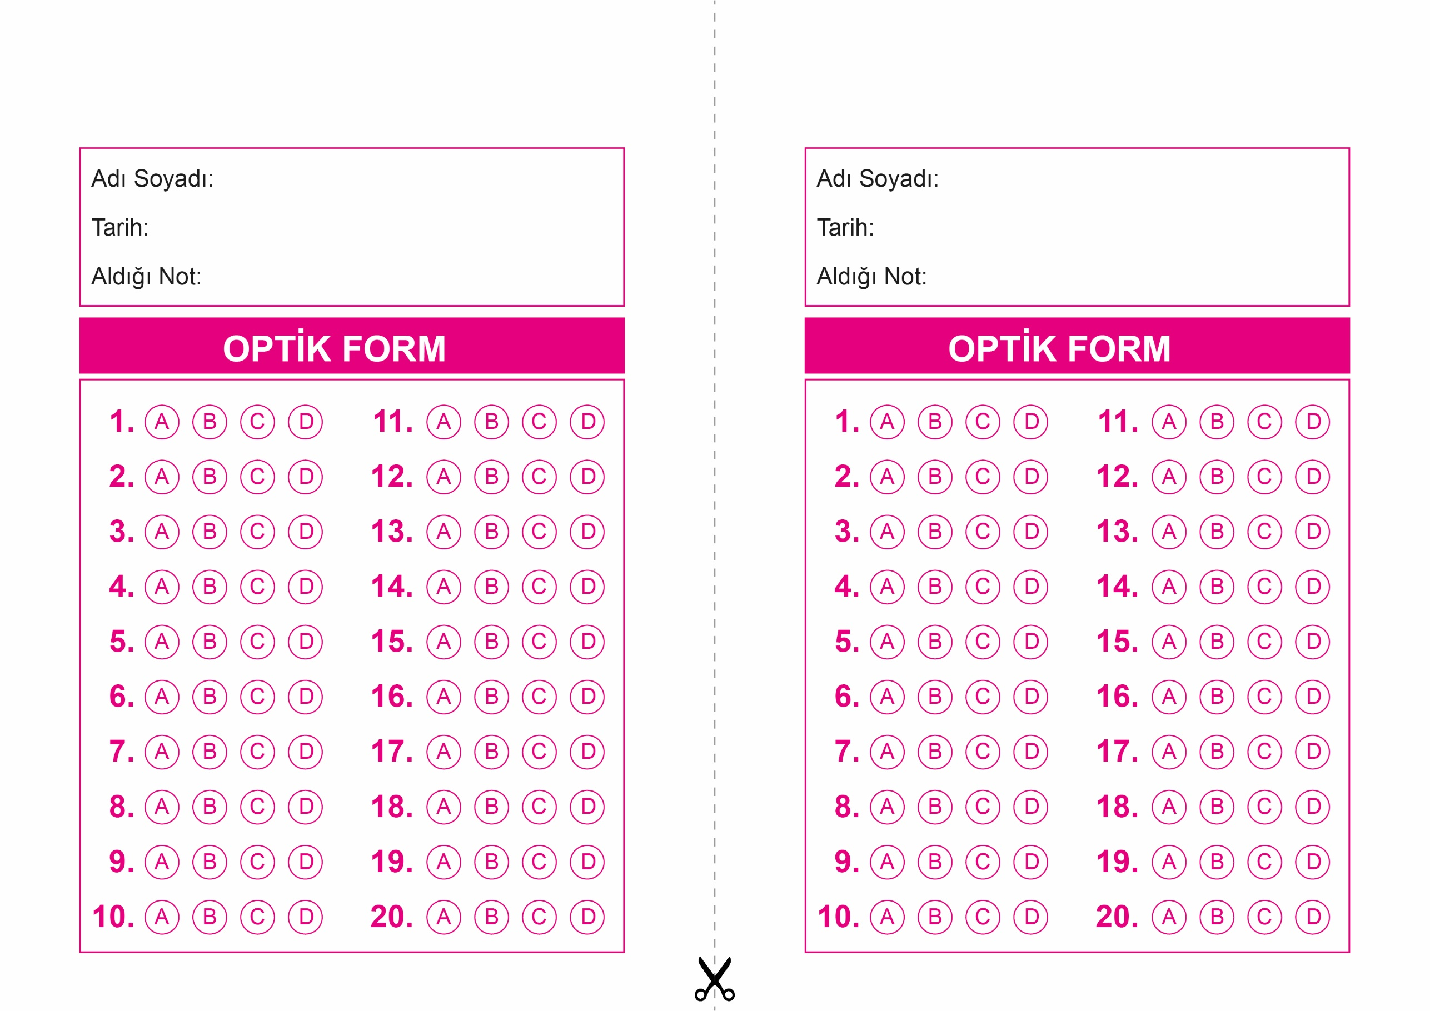

DİN KÜLTÜRÜ VE AHLAK BİLGİSİ

8. Sınıf 2.Dönem 2. Yazılı / Test Sınavı-1

OPTİK FORMU FOTOKOPİ İLE (A4 KAĞIDI) ÇOĞALTTIKTAN SONRA BURADAN KESEBİLİRSİNİZ.

DİN KÜLTÜRÜ VE AHLAK BİLGİSİ

8. Sınıf 2.Dönem 2. Yazılı / Test Sınavı-1



**8. SINIF SINAV VE CEVAP ANAHTARI İÇİN TIKLAYINIZ**

